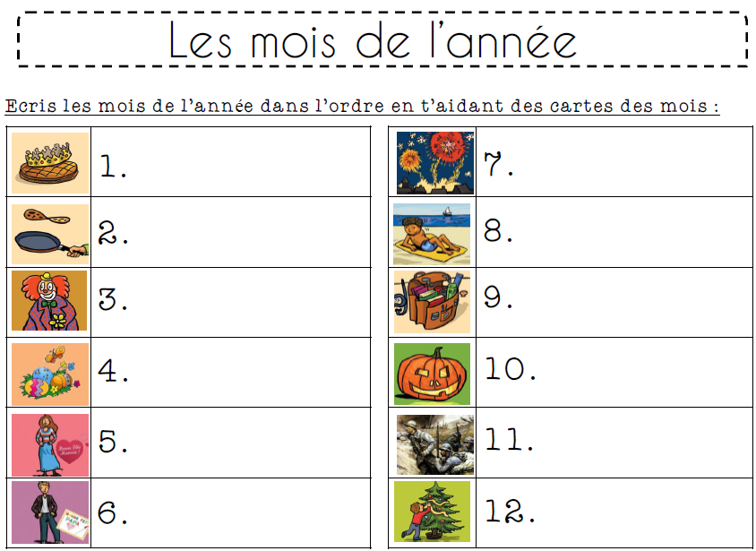
novembre | janvier | mars
avril | août | juillet
juin | octobre | décembre
septembre | mai | février

